Bil 461 Hw – 2

Fatih Furkan HAS
141101024

1-) Burada FIFO kulanıldığı için aşağıdaki gibi bi çizelge çizerek çalışma zamanını hesaplayabiliriz.

0 1 2 3 4 5 6 7 8 9 10 11 15
Job-0 1 iş bitti 2. iş bitti
0. iş bitti Job-2
Job-1

Görüldüğü gibi 15 saniye sonunda tüm işler biter.

0. iş hiç beklemedi, wait = 0, ve 2. saniyede bitti.
1. iş 2 saniye bekledi, wait = 2, ve 7. saniyede bitti.
2. iş 7 saniye bekledi, wait = 7, ve 15. saniyede bitti.

Ortalama response = (0 + 2 + 7) / 3 = 3
Ortalama turnaround = (15 + 7 + 2) / 3 = 8
Ortalama wait = (0 + 2 + 7) / 3 = 3

Kodu -c parametresi ile çalıştırdığımızda bu sonuçları görebiliriz.

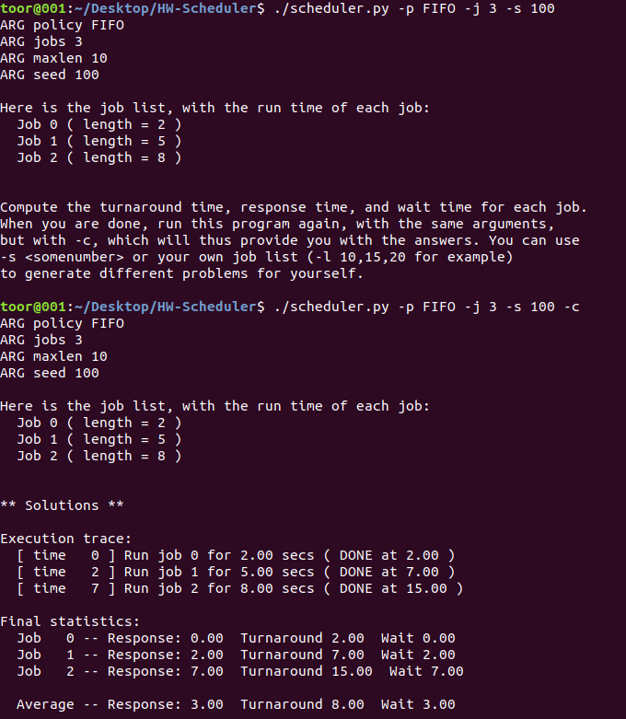
Readme dosyasında belirtildiği gibi SFJ kodunu calıştırırsak burada Shortest Job First (SFJ) kullanilacağı için sonucun aşağıdaki gibi olmasını bekledim. (Burada Readme dosyasında belirtildiğinden biraz farklı şekilde çalıştırdım kodu en kısa işi Job-2 olarak tanımladım, ./scheduler.py -p SJF -l 10,5,15 şeklinde calıştırdım)

0 1 2 3 4 5 6 7 8 10 15 30
Job-1 0. iş bitti 2. iş bitti
1. iş bitti Job-2
Job-0

0. iş 5 saniye bekledi, wait = 5, ve 15. saniyede bitti.
1. hiç beklemedi, wait = 0, ve 5. saniyede bitti.
2. iş 15 saniye bekledi, wait = 15, ve 30. saniyede bitti.

Ortalama response = (5 + 0 + 15) / 3 = 20/3 = 6.67
Ortalama turnaround = (15 + 5 + 30) / 3 = 50/3 = 16.67
Ortalama wait = (5 + 0 + 15) / 3 = 20/3 = 6.67

Kodu -c parametresi ile çalıştırdığımızda bu sonuçları görebiliriz.

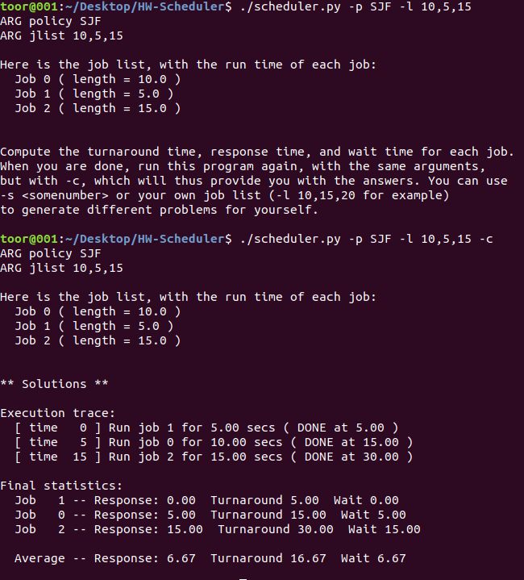

Eğer ilk kısımda FIFO ile çalıştırdığımız işleri SFJ ile çalıştırırsak da aynı süreleri elde ederiz.

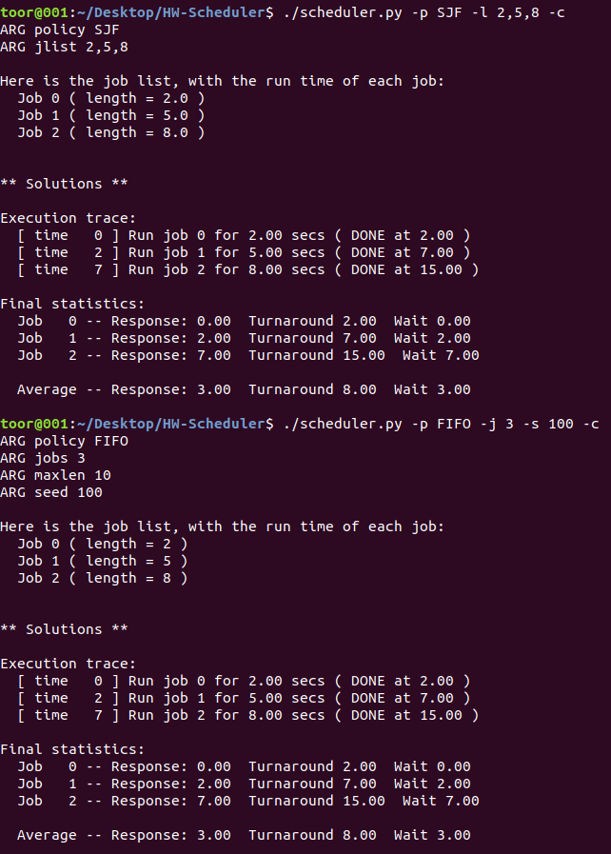

!!!İLK SORUNUN 4 İŞLEM İÇİN YAPILACAĞINI SONRADAN FARK ETTİM 4 İŞLEM İÇİN DE ÇALIŞTIRDIM ANCAK ÇIKTILARIMI DEĞİŞTİRMEDİM!!!

2-) Burada da aynı programı farklı uzunluklarda programlarla çalıştırdım yine aynı şekilde sonuçları gözlemledim. Örnek çıktılar aşağıdadır.

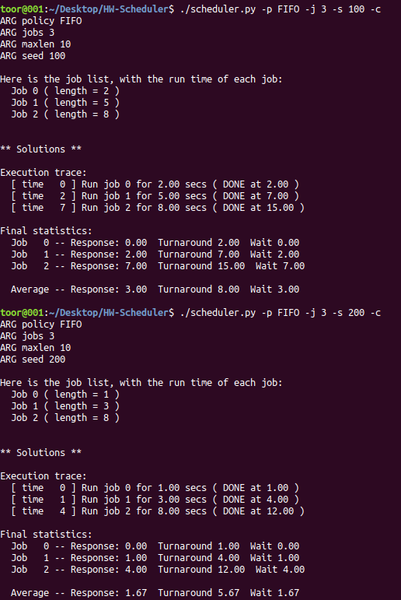
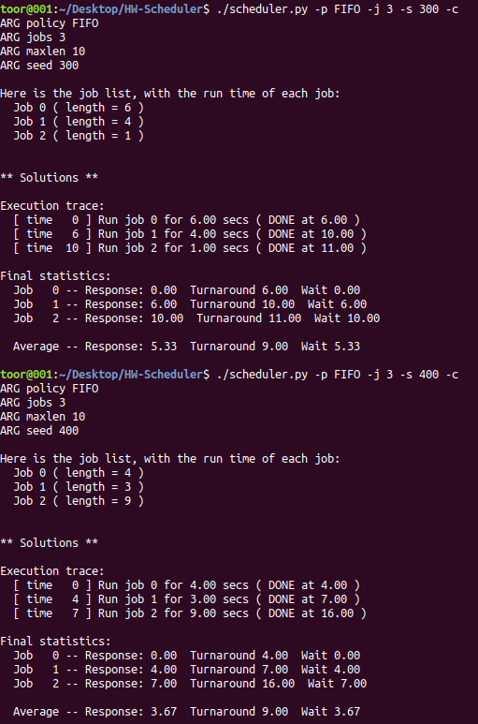

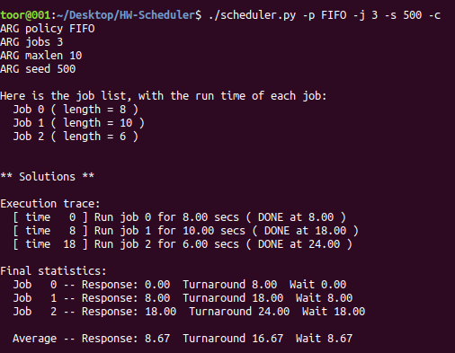
3-) RR scheduler kullandığımızda FIFO’ya ve RSJ’ye göre response time ortalamamız çok daha düşük oldu çünkü işlemler bitse de bitmese 3 saniye içinde diğer işleme geçildiği için işlemlerin ilk çalışma zamanları kısaldı. Ancak ortalama olarak turnaround ve wait sürelerimiz arttı. Aşağıda bu karşılaştırmayı yaparken gördüğüm ekran çıktıları mevcut.

FIFO:
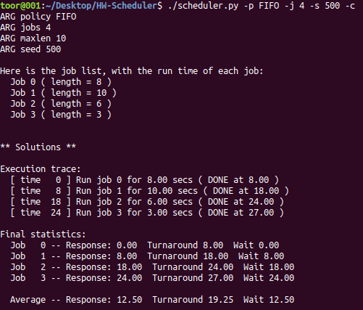
SJF:

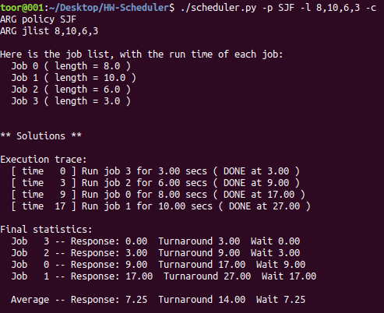

RR:
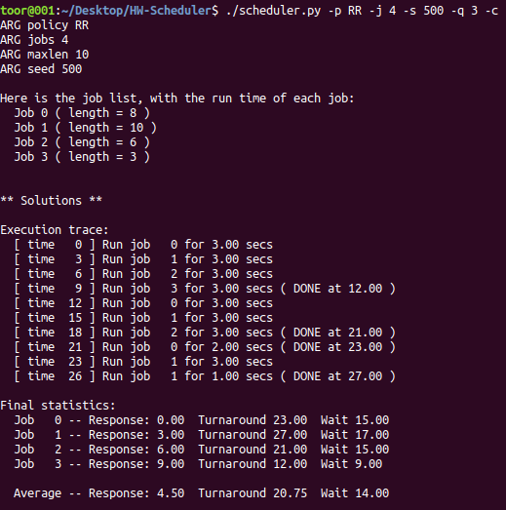

4-) Eğer STCF kullanmış olsaydık FIFO’ya ve SJF’ye göre ortalama response time düşerdi. STCF response time’i minimize etmek için kullanılabilir. Turnaround time için konuşacak olursak STCF sayesinde turnaround time’da düşürülür.

Part 2

1-)
toor@001:~/Desktop/HW-MLFQ$ ./mlfq.py -j 2 -i 0 -m 50 -n 2 -c
Here is the list of inputs:
OPTIONS jobs 2
OPTIONS queues 2
OPTIONS quantum length for queue 1 is 10
OPTIONS quantum length for queue 0 is 10
OPTIONS boost 0
OPTIONS ioTime 0
OPTIONS stayAfterIO False
OPTIONS iobump False

For each job, three defining characteristics are given:
startTime : at what time does the job enter the system
runTime : the total CPU time needed by the job to finish
ioFreq : every ioFreq time units, the job issues an I/O
(the I/O takes ioTime units to complete)

Job List:
Job 0: startTime 0 - runTime 42 - ioFreq 7
Job 1: startTime 0 - runTime 21 - ioFreq 3

Execution Trace:

[ time 0 ] JOB BEGINS by JOB 0
[ time 0 ] JOB BEGINS by JOB 1
[ time 0 ] Run JOB 0 at PRIORITY 1 [ TICKSLEFT 9 RUNTIME 42 TIMELEFT 41 ]
[ time 1 ] Run JOB 0 at PRIORITY 1 [ TICKSLEFT 8 RUNTIME 42 TIMELEFT 40 ]
[ time 2 ] Run JOB 0 at PRIORITY 1 [ TICKSLEFT 7 RUNTIME 42 TIMELEFT 39 ]
[ time 3 ] Run JOB 0 at PRIORITY 1 [ TICKSLEFT 6 RUNTIME 42 TIMELEFT 38 ]
[ time 4 ] Run JOB 0 at PRIORITY 1 [ TICKSLEFT 5 RUNTIME 42 TIMELEFT 37 ]
[ time 5 ] Run JOB 0 at PRIORITY 1 [ TICKSLEFT 4 RUNTIME 42 TIMELEFT 36 ]
[ time 6 ] Run JOB 0 at PRIORITY 1 [ TICKSLEFT 3 RUNTIME 42 TIMELEFT 35 ]
[ time 7 ] IO_START by JOB 0
IO DONE
[ time 7 ] IO_DONE by JOB 0
[ time 7 ] Run JOB 1 at PRIORITY 1 [ TICKSLEFT 9 RUNTIME 21 TIMELEFT 20 ]
[ time 8 ] Run JOB 1 at PRIORITY 1 [ TICKSLEFT 8 RUNTIME 21 TIMELEFT 19 ]
[ time 9 ] Run JOB 1 at PRIORITY 1 [ TICKSLEFT 7 RUNTIME 21 TIMELEFT 18 ]
[ time 10 ] IO_START by JOB 1
IO DONE
[ time 10 ] IO_DONE by JOB 1
[ time 10 ] Run JOB 0 at PRIORITY 1 [ TICKSLEFT 2 RUNTIME 42 TIMELEFT 34 ]
[ time 11 ] Run JOB 0 at PRIORITY 1 [ TICKSLEFT 1 RUNTIME 42 TIMELEFT 33 ]
[ time 12 ] Run JOB 0 at PRIORITY 1 [ TICKSLEFT 0 RUNTIME 42 TIMELEFT 32 ]
[ time 13 ] Run JOB 1 at PRIORITY 1 [ TICKSLEFT 6 RUNTIME 21 TIMELEFT 17 ]
[ time 14 ] Run JOB 1 at PRIORITY 1 [ TICKSLEFT 5 RUNTIME 21 TIMELEFT 16 ]
[ time 15 ] Run JOB 1 at PRIORITY 1 [ TICKSLEFT 4 RUNTIME 21 TIMELEFT 15 ]
[ time 16 ] IO_START by JOB 1
IO DONE
[ time 16 ] IO_DONE by JOB 1
[ time 16 ] Run JOB 1 at PRIORITY 1 [ TICKSLEFT 3 RUNTIME 21 TIMELEFT 14 ]
[ time 17 ] Run JOB 1 at PRIORITY 1 [ TICKSLEFT 2 RUNTIME 21 TIMELEFT 13 ]
[ time 18 ] Run JOB 1 at PRIORITY 1 [ TICKSLEFT 1 RUNTIME 21 TIMELEFT 12 ]
[ time 19 ] IO_START by JOB 1
IO DONE
[ time 19 ] IO_DONE by JOB 1
[ time 19 ] Run JOB 1 at PRIORITY 1 [ TICKSLEFT 0 RUNTIME 21 TIMELEFT 11 ]
[ time 20 ] Run JOB 0 at PRIORITY 0 [ TICKSLEFT 9 RUNTIME 42 TIMELEFT 31 ]
[ time 21 ] Run JOB 0 at PRIORITY 0 [ TICKSLEFT 8 RUNTIME 42 TIMELEFT 30 ]
[ time 22 ] Run JOB 0 at PRIORITY 0 [ TICKSLEFT 7 RUNTIME 42 TIMELEFT 29 ]
[ time 23 ] Run JOB 0 at PRIORITY 0 [ TICKSLEFT 6 RUNTIME 42 TIMELEFT 28 ]
[ time 24 ] IO_START by JOB 0
IO DONE
[ time 24 ] IO_DONE by JOB 0
[ time 24 ] Run JOB 1 at PRIORITY 0 [ TICKSLEFT 9 RUNTIME 21 TIMELEFT 10 ]
[ time 25 ] Run JOB 1 at PRIORITY 0 [ TICKSLEFT 8 RUNTIME 21 TIMELEFT 9 ]
[ time 26 ] IO_START by JOB 1
IO DONE
[ time 26 ] IO_DONE by JOB 1
[ time 26 ] Run JOB 0 at PRIORITY 0 [ TICKSLEFT 5 RUNTIME 42 TIMELEFT 27 ]
[ time 27 ] Run JOB 0 at PRIORITY 0 [ TICKSLEFT 4 RUNTIME 42 TIMELEFT 26 ]
[ time 28 ] Run JOB 0 at PRIORITY 0 [ TICKSLEFT 3 RUNTIME 42 TIMELEFT 25 ]
[ time 29 ] Run JOB 0 at PRIORITY 0 [ TICKSLEFT 2 RUNTIME 42 TIMELEFT 24 ]
[ time 30 ] Run JOB 0 at PRIORITY 0 [ TICKSLEFT 1 RUNTIME 42 TIMELEFT 23 ]
[ time 31 ] Run JOB 0 at PRIORITY 0 [ TICKSLEFT 0 RUNTIME 42 TIMELEFT 22 ]
[ time 32 ] Run JOB 1 at PRIORITY 0 [ TICKSLEFT 7 RUNTIME 21 TIMELEFT 8 ]
[ time 33 ] Run JOB 1 at PRIORITY 0 [ TICKSLEFT 6 RUNTIME 21 TIMELEFT 7 ]
[ time 34 ] Run JOB 1 at PRIORITY 0 [ TICKSLEFT 5 RUNTIME 21 TIMELEFT 6 ]
[ time 35 ] IO_START by JOB 1
IO DONE
[ time 35 ] IO_DONE by JOB 1
[ time 35 ] Run JOB 0 at PRIORITY 0 [ TICKSLEFT 9 RUNTIME 42 TIMELEFT 21 ]
[ time 36 ] IO_START by JOB 0
IO DONE
[ time 36 ] IO_DONE by JOB 0
[ time 36 ] Run JOB 1 at PRIORITY 0 [ TICKSLEFT 4 RUNTIME 21 TIMELEFT 5 ]
[ time 37 ] Run JOB 1 at PRIORITY 0 [ TICKSLEFT 3 RUNTIME 21 TIMELEFT 4 ]
[ time 38 ] Run JOB 1 at PRIORITY 0 [ TICKSLEFT 2 RUNTIME 21 TIMELEFT 3 ]
[ time 39 ] IO_START by JOB 1
IO DONE
[ time 39 ] IO_DONE by JOB 1
[ time 39 ] Run JOB 0 at PRIORITY 0 [ TICKSLEFT 8 RUNTIME 42 TIMELEFT 20 ]
[ time 40 ] Run JOB 0 at PRIORITY 0 [ TICKSLEFT 7 RUNTIME 42 TIMELEFT 19 ]
[ time 41 ] Run JOB 0 at PRIORITY 0 [ TICKSLEFT 6 RUNTIME 42 TIMELEFT 18 ]
[ time 42 ] Run JOB 0 at PRIORITY 0 [ TICKSLEFT 5 RUNTIME 42 TIMELEFT 17 ]
[ time 43 ] Run JOB 0 at PRIORITY 0 [ TICKSLEFT 4 RUNTIME 42 TIMELEFT 16 ]
[ time 44 ] Run JOB 0 at PRIORITY 0 [ TICKSLEFT 3 RUNTIME 42 TIMELEFT 15 ]
[ time 45 ] Run JOB 0 at PRIORITY 0 [ TICKSLEFT 2 RUNTIME 42 TIMELEFT 14 ]
[ time 46 ] IO_START by JOB 0
IO DONE
[ time 46 ] IO_DONE by JOB 0
[ time 46 ] Run JOB 1 at PRIORITY 0 [ TICKSLEFT 1 RUNTIME 21 TIMELEFT 2 ]
[ time 47 ] Run JOB 1 at PRIORITY 0 [ TICKSLEFT 0 RUNTIME 21 TIMELEFT 1 ]
[ time 48 ] Run JOB 0 at PRIORITY 0 [ TICKSLEFT 1 RUNTIME 42 TIMELEFT 13 ]
[ time 49 ] Run JOB 0 at PRIORITY 0 [ TICKSLEFT 0 RUNTIME 42 TIMELEFT 12 ]
[ time 50 ] Run JOB 1 at PRIORITY 0 [ TICKSLEFT 9 RUNTIME 21 TIMELEFT 0 ]
[ time 51 ] FINISHED JOB 1
[ time 51 ] Run JOB 0 at PRIORITY 0 [ TICKSLEFT 9 RUNTIME 42 TIMELEFT 11 ]
[ time 52 ] Run JOB 0 at PRIORITY 0 [ TICKSLEFT 8 RUNTIME 42 TIMELEFT 10 ]
[ time 53 ] Run JOB 0 at PRIORITY 0 [ TICKSLEFT 7 RUNTIME 42 TIMELEFT 9 ]
[ time 54 ] Run JOB 0 at PRIORITY 0 [ TICKSLEFT 6 RUNTIME 42 TIMELEFT 8 ]
[ time 55 ] Run JOB 0 at PRIORITY 0 [ TICKSLEFT 5 RUNTIME 42 TIMELEFT 7 ]
[ time 56 ] IO_START by JOB 0
IO DONE
[ time 56 ] IO_DONE by JOB 0
[ time 56 ] Run JOB 0 at PRIORITY 0 [ TICKSLEFT 4 RUNTIME 42 TIMELEFT 6 ]
[ time 57 ] Run JOB 0 at PRIORITY 0 [ TICKSLEFT 3 RUNTIME 42 TIMELEFT 5 ]
[ time 58 ] Run JOB 0 at PRIORITY 0 [ TICKSLEFT 2 RUNTIME 42 TIMELEFT 4 ]
[ time 59 ] Run JOB 0 at PRIORITY 0 [ TICKSLEFT 1 RUNTIME 42 TIMELEFT 3 ]
[ time 60 ] Run JOB 0 at PRIORITY 0 [ TICKSLEFT 0 RUNTIME 42 TIMELEFT 2 ]
[ time 61 ] Run JOB 0 at PRIORITY 0 [ TICKSLEFT 9 RUNTIME 42 TIMELEFT 1 ]
[ time 62 ] Run JOB 0 at PRIORITY 0 [ TICKSLEFT 8 RUNTIME 42 TIMELEFT 0 ]
[ time 63 ] FINISHED JOB 0

Final statistics:
Job 0: startTime 0 - response 0 - turnaround 63
Job 1: startTime 0 - response 7 - turnaround 51

Avg 1: startTime n/a - response 3.50 - turnaround 57.00

2 job ve 2 queu için I/O time’i 0 yaptım ve max length’i 50’ye ayarlayarak çalıştırdım çıktı yukarıdaki gibi oluştu.

2-)

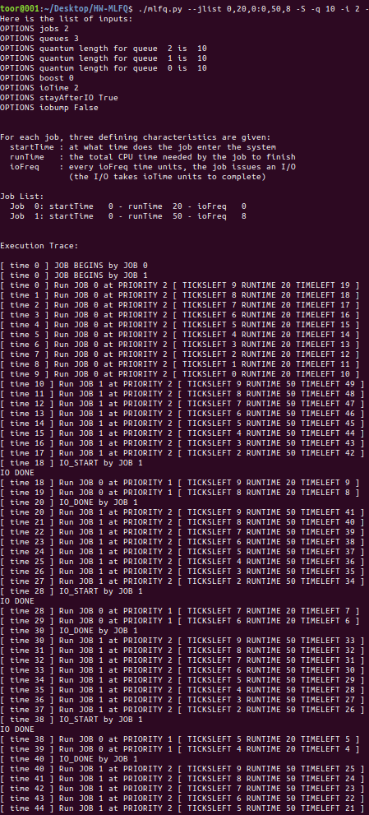

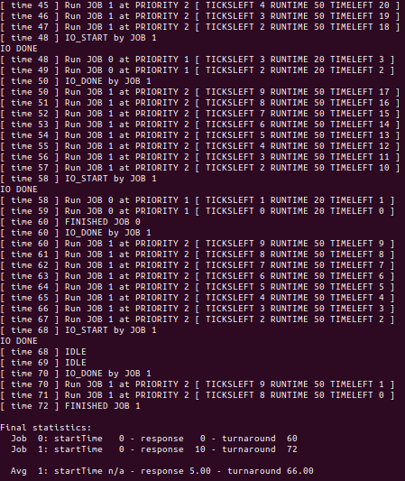

./mlfq.py --jlist 0,20,0:0,50,8 -S -q 10 -i 2 -c kodumuzu bu şekilde çalıştırırsak eğer sistemi kandırarak priortylere göre diğer işlemlere geçmesini engelleyebiliriz. Burada yapmaya çalıştığımız şey ikinci işlem çalışırken ona bir I/O işlemi verip priorty’sinin düşmesini engelledik bu sayede sadece job 1’in I/O işlemleri sırasında job 0 çalışabildi.

Part – 3

1-)

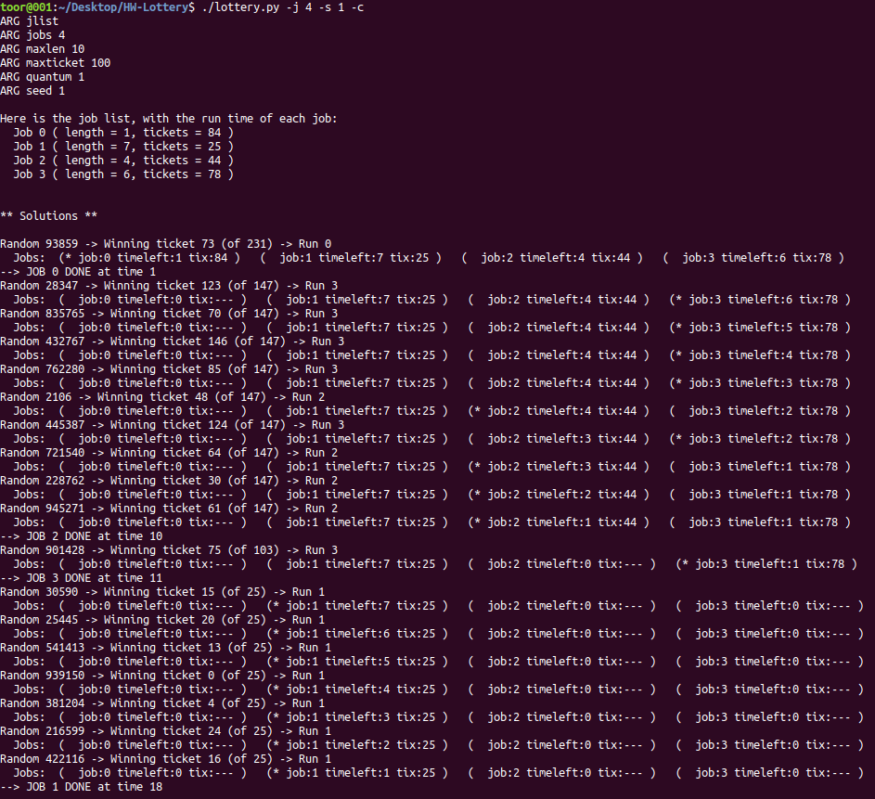
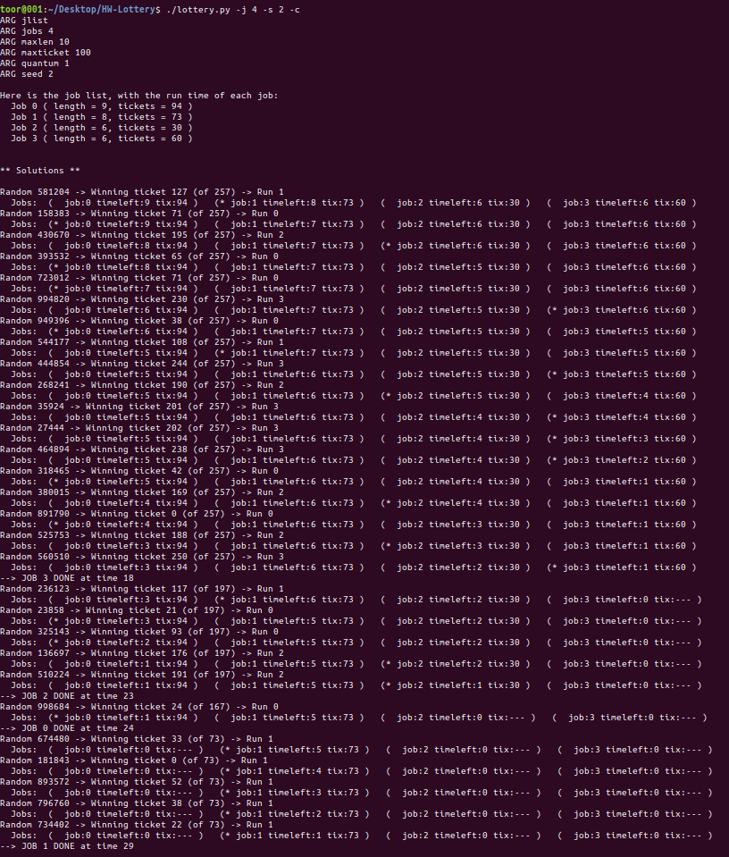

2-) ./lottery.py -j 2 -s 1 -l 200:200,200:200 -c şeklinde çalıştırdığımızda böyle bir sonuç elde ediyoruz:

--> JOB 0 DONE at time 390
--> JOB 1 DONE at time 400

Burada hesaplamamızı yaparsak: 390 / 400 = 0,975 buluruz.

./lottery.py -j 2 -s 2 -l 200:200,200:200 -c şeklinde çalıştırıp seed = 2 yaparsak:

--> JOB 0 DONE at time 392
--> JOB 1 DONE at time 400

Burada hesaplamamızı yaparsak: 392 / 400 = 0,98 buluruz.

./lottery.py -j 2 -s 5 -l 200:200,200:200 -c şeklinde çalıştırıp seed = 2 yaparsak:

--> JOB 0 DONE at time 387
--> JOB 1 DONE at time 400

Burada hesaplamamızı yaparsak: 387 / 400 = 0,9675 buluruz.

Seed arttıkça unfair olmaktadır.

3-)
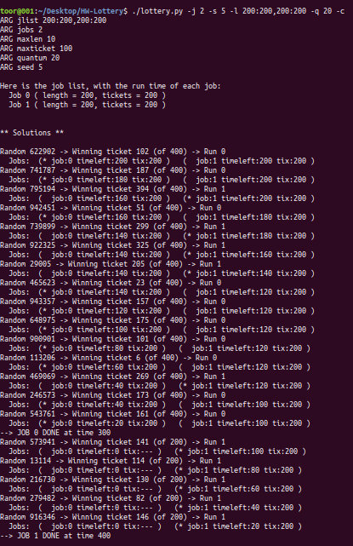

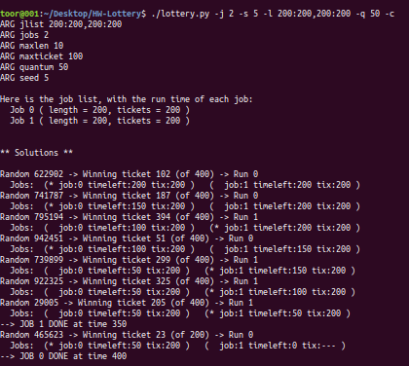

Görüldüğü gibi q değerimizi arttırdığımızda ilk işlem daha kısa sürede tamamlanmakta ve unfairness artmaktadır.

